דוח פרויקט בסיסי נתונים:

בפרויקט שה נעסוק בעיצוב ובניית בסיס נתונים למוזיאון,

בסיס הנתונים כולל עובדים, מבקרים, מוצגים, יוצרים, סיורים,סדנאות, תערוכות, מוצגים מושאלים, ציוד נלווה, בניינים, חדרים,מחלקות, אגפים, תקלות, וחנות מזכרות.

החלק שלנו בפרויקט הוא בעיצוב ובניית הישויות

1. בניין
2. חדר
3. ציוד היקפי

ראשית נתחיל את המסע על ידי כך שנבנה את תרשים ERD עבורהישויות הנ"ל.

עבור בניית התרשים ניעזר באתר https://erdplus.com/

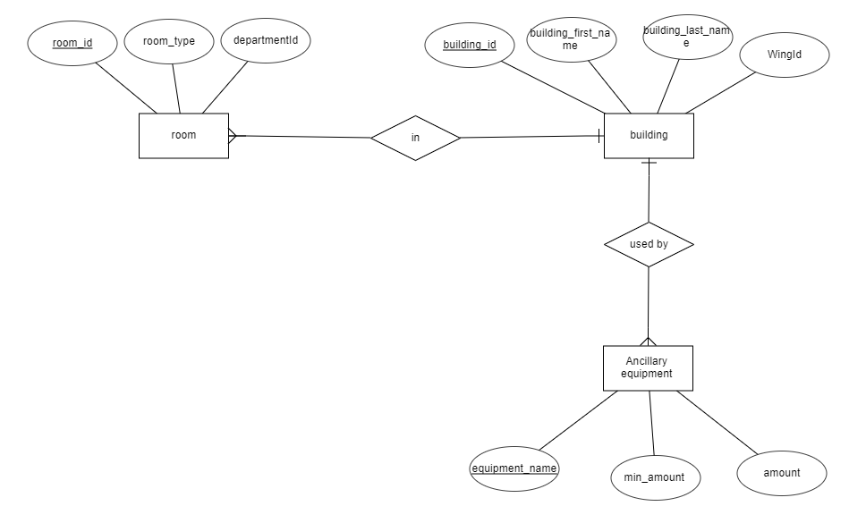

לאחר בניית התרשים נלחץ על שלושת הנקודות שבצד הקובץ.

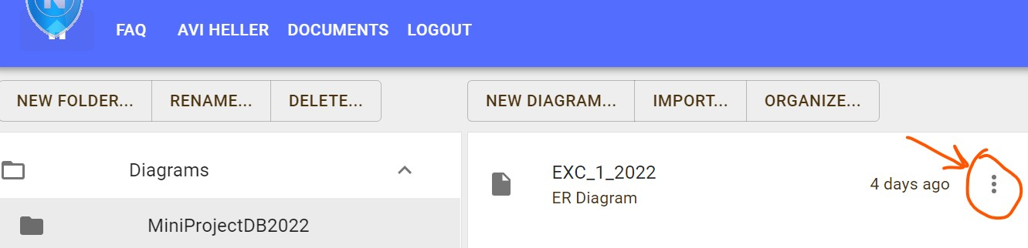

ונקבל אפשרות להמיר את התרשים שלנו לסכמה רלציונית

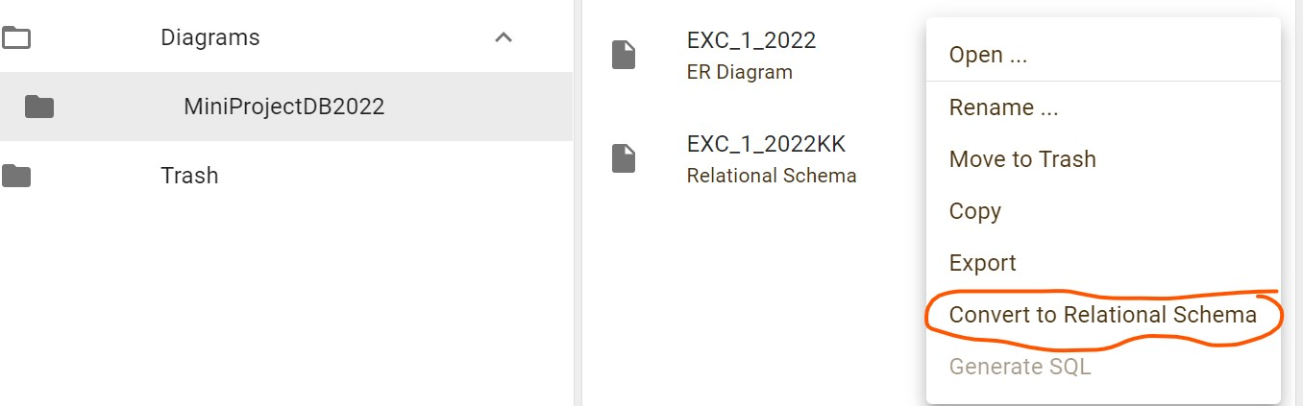

אחרי ההמרה נקבל את הסכמה הרלציונית הבאה:

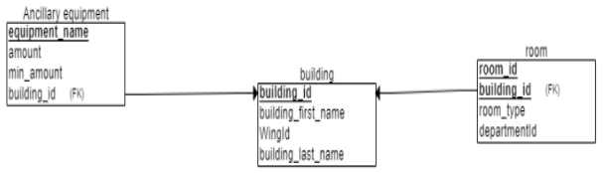

לאחר קבלת הסכמה הרלציונית נוכל באותו הדרך לקבל אפשרותלהמיר את הסכמה הרלציונית לקוד SQL ליצירת הטבלאות.

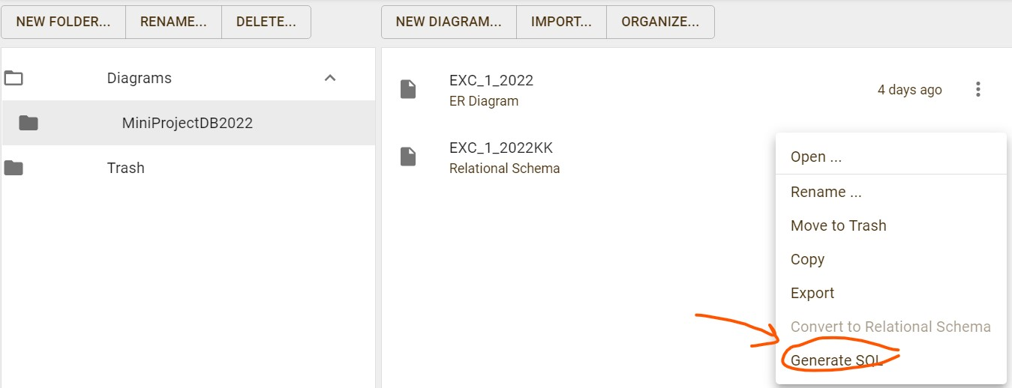

לאחר קבלת קוד ה SQL לרוב יש צורך לערוך את הקוד לקבל אתהטבלאות המדויקות, סוגי הטיפוסים וגודלם ועוד מספר דבריםשההמרה לא יודעת לעשות, לאחר ההתאמות קיבלנו את הקודהבא:

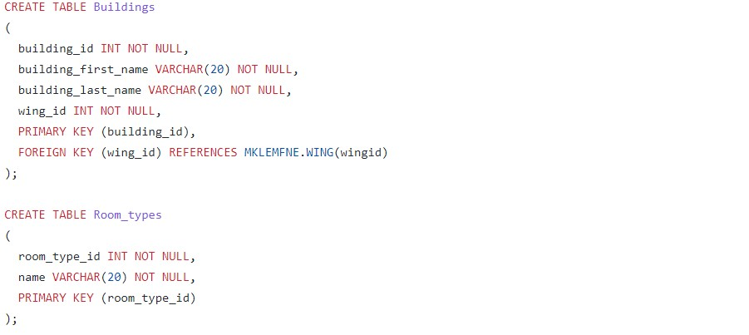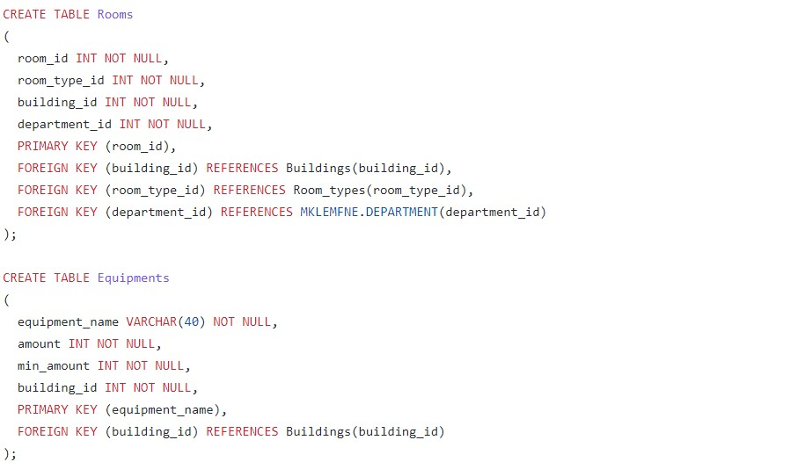

לאחר קבלת הקוד ניגש לבניית הטבלאות בתוכנה PLSQL, בצדהשמאלי למעלה נבחר בחלון SQL -

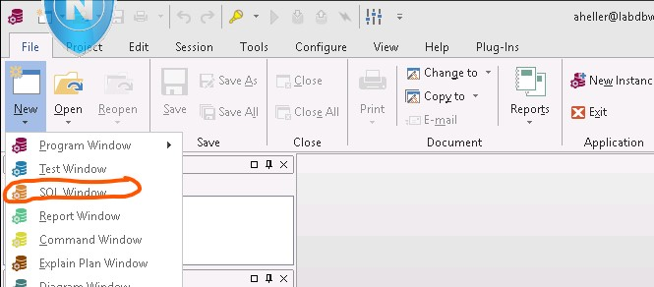

נכניס את הקוד של בניית הטבלאות לקובץ:

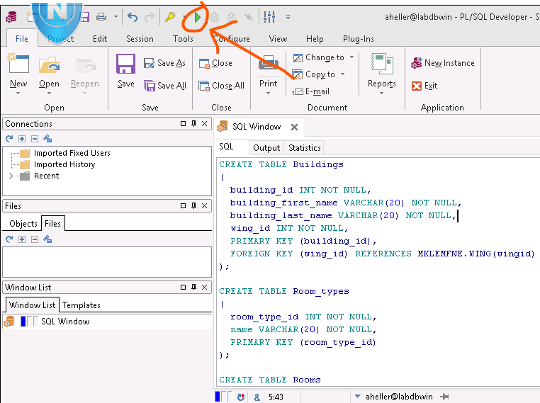

נריץ ונוכל למצוא את הטבלאות בתיקיית הטבלאות:

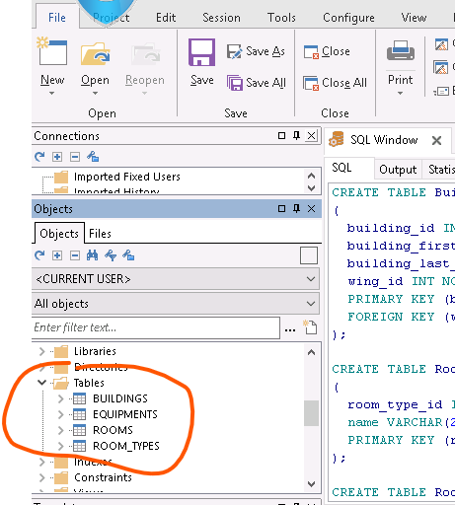

אכלוס הטבלאות:

עבור אכלוס הטבלאות כתבנו קוד פיתון לכל ישות וישות, המייצרת

ערכים מתאימים בצורה רנדומלית (קבצי הקוד מאוחסנים בגיטהאב)ומייצרים קובץ CSV אותו נטען לפרויקט.

תהליך הטעינה המפורט:

Tools -> Text Importer

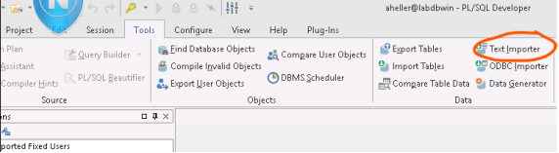

-> open data file

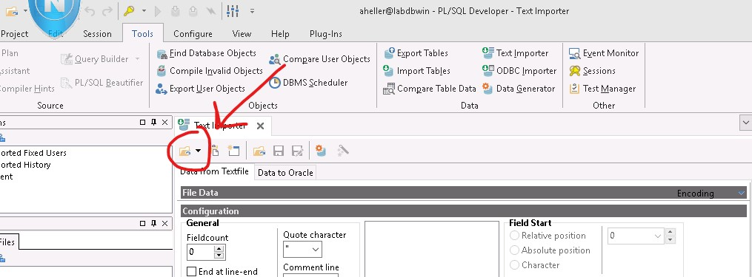

-> choose csv file path from explorer

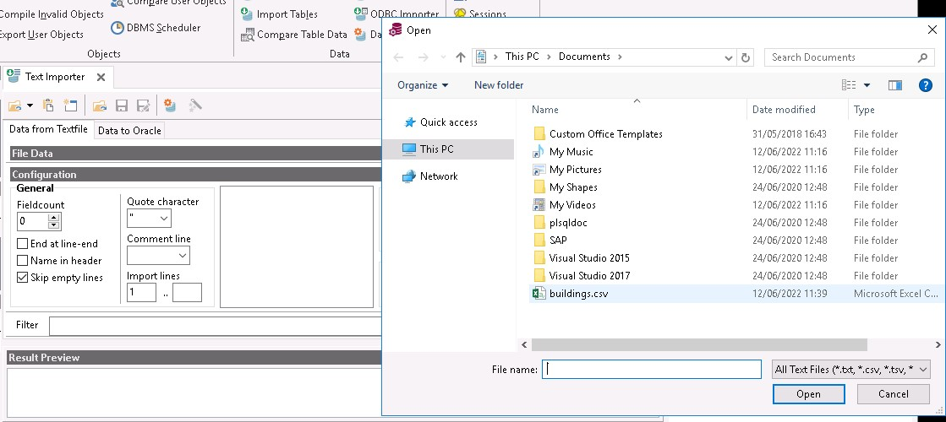

data to orcal -> (choosing the relevant table) -> Import.

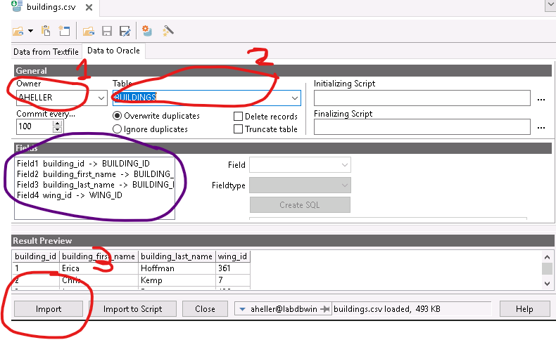

(להשים לב שהשדות שבטבלה מתאימות לשדות שבקובץ CSV

אחרת ניתן יהיה להתאים אותן ידנית)

מתן הרשאות:

נפתח חלון SQL חדש ובו נזין את פקודות ה GRANT שיאפשרומתן גישה לשותפי הפרויקט.

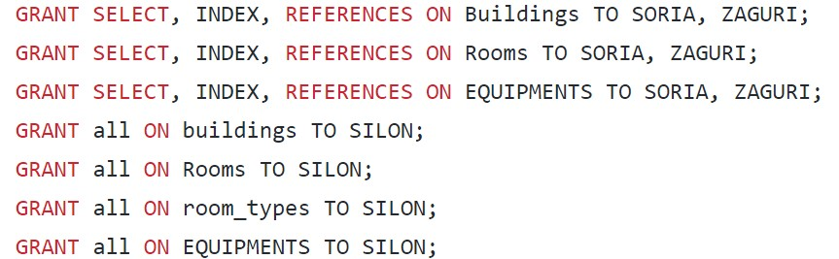

אחרי ההרצה נוכל לראות את ההרשאות בצורה הבאה:

שאילתות:

1. מספר הבניינים שתרמה משפחה מסוימת.

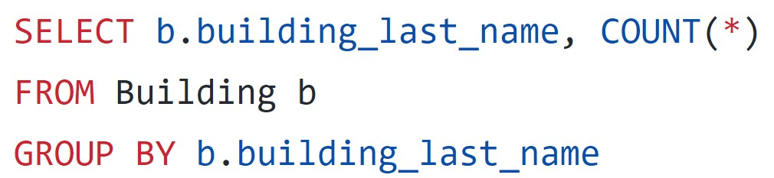

1. כל הבנינים שיש בהם חדרי תצוגה של המחלקה שמספרהמזהה שלה נתון כקלט בידי המשתמש

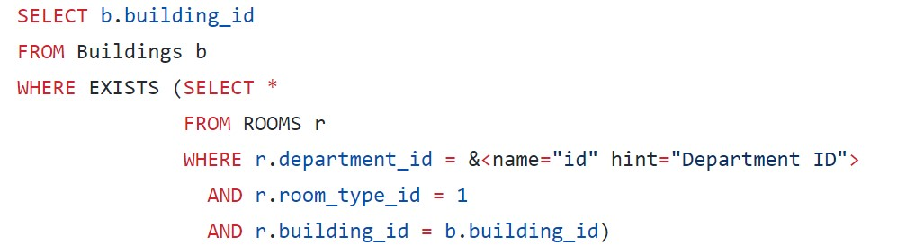

1. כל הבניינים שיש להם יותר מ - 7 חדרי תצוגה

+ חדר מנהלה אחד ולא חסר בהם ציוד ( עבור אירוח תערוכהנדרשים מספר בניינים מתאימים)

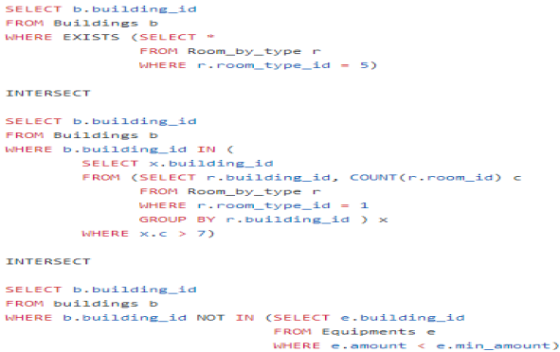

1. שאילתה עבור כל רשימת משפחות התורמים לפי אגפים,וממוינת -
   1. לפי האגפים
   2. לפי כמות הבניינים שהמשפחה תרמה.

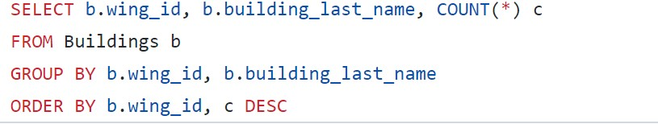

1. שאילתה עבור כל חדרי התצוגה מכל הבניינים

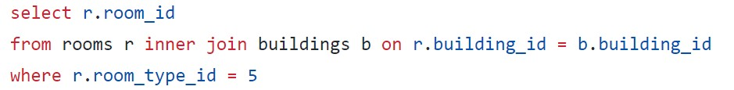

1. שאילתה עבור כל הבניינים שיש בהם תצוגה אבל אין

מנהלה (בניינים אלו משמשים כבנייני עזר למחלקת ההוראה)

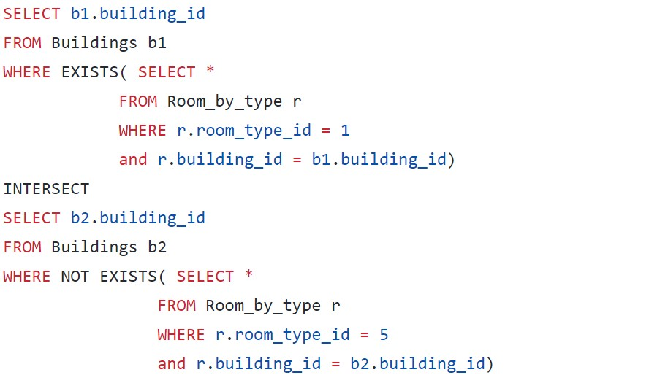

1. שאילתה עבור כל הציוד שיש להזמין לבניינים.

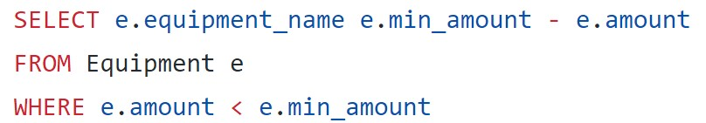

1. שאילתה של כל הציוד שיש צורך להזמין לפי אגפים ואתהכמות להזמנה.

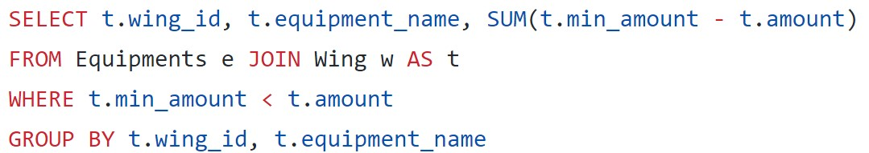

1. שאילתה לעדכון כמות מוצר, כאשר שם המוצר מוזן כקלטמהמשתמש.

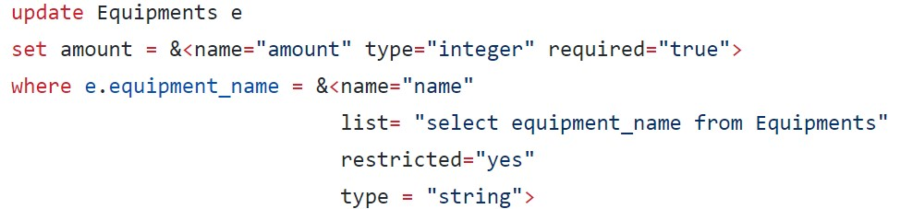

טבלאות וירטואליות (views):

1)טבלת החדרים חדרים שמשפחה מסוימת תרמה (היא

תרמה את הבניין כולל את חדריו נרצה להציע למשפחת

התורם לתחזק ולשפץ את החדרים כשצריך)

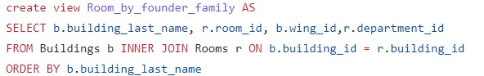

2)טבלת החדרים לפי הענף שהן נמצאים

